**Дата:** 16.05.2022 **Клас:** 4 – А  **Вчитель:** Мугак Н.І.

**Урок:** математика

**Тема: Обчислення виразів. Складання та розв’язування задачі за таблицею. Знаходження сторін рівнобедреного трикутника за відомою стороною та периметром.**

**Мета**: формувати обчислювальні навички, закріплювати вміння розв’язувати задачі; розвивати мислення, пам’ять; виховувати моральні якості, свідоме і творче ставлення до навчання.

**Обладнання**: презентація.

**Опорний конспект**

**І. Організація класу.**

Створення позитивного психологічного клімату класу.

**ІІ. Актуалізація опорних знань.**

1. Усний рахунок.

2. Каліграфічна хвилинка.

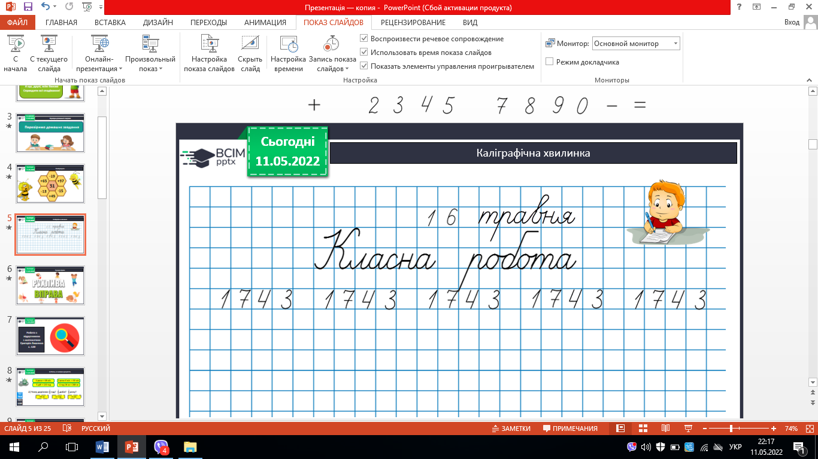

**ІІІ. Вивчення нового матеріалу.**

1. Робота за підручником с.120 – 121.

**№ 703.** Поясни (усно).

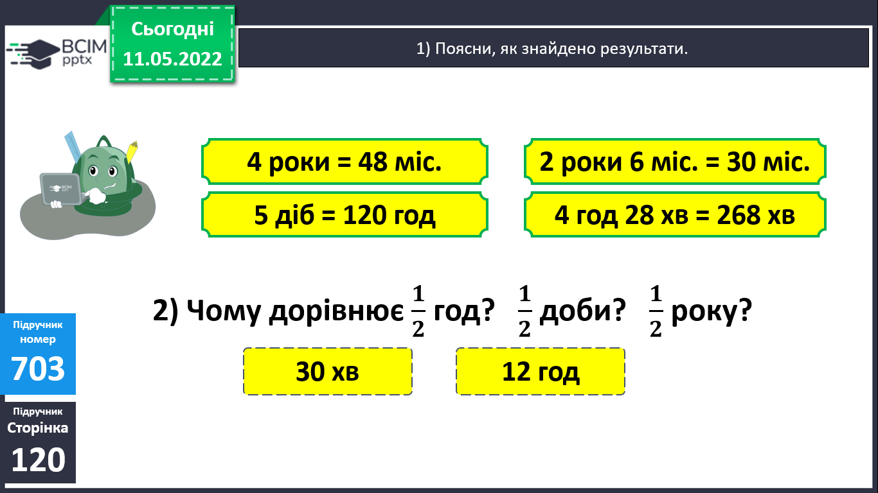

**№ 704.** Обчисли письмово.

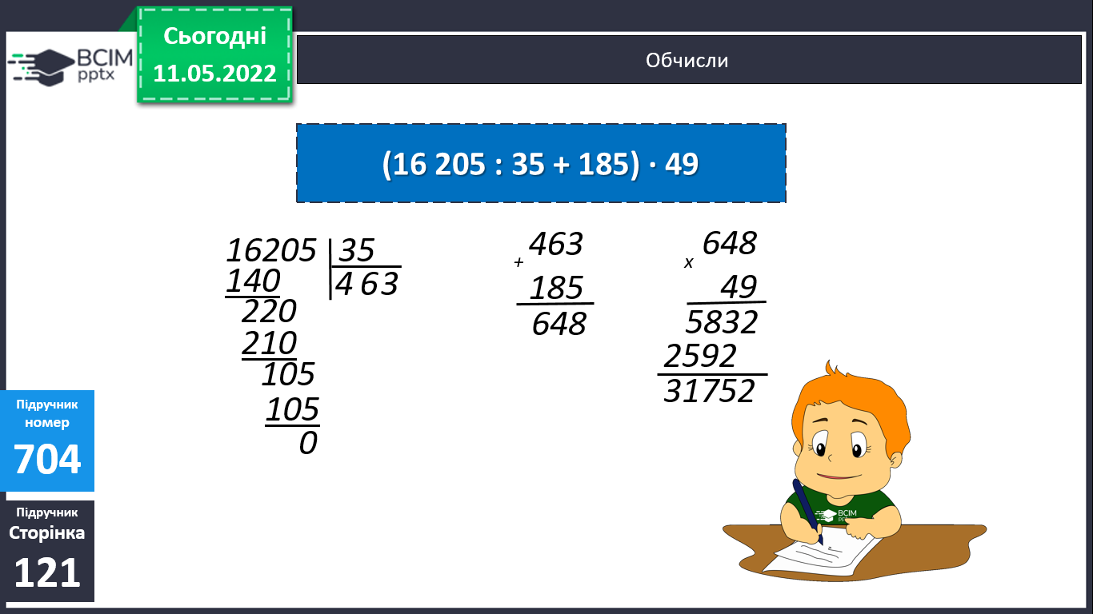 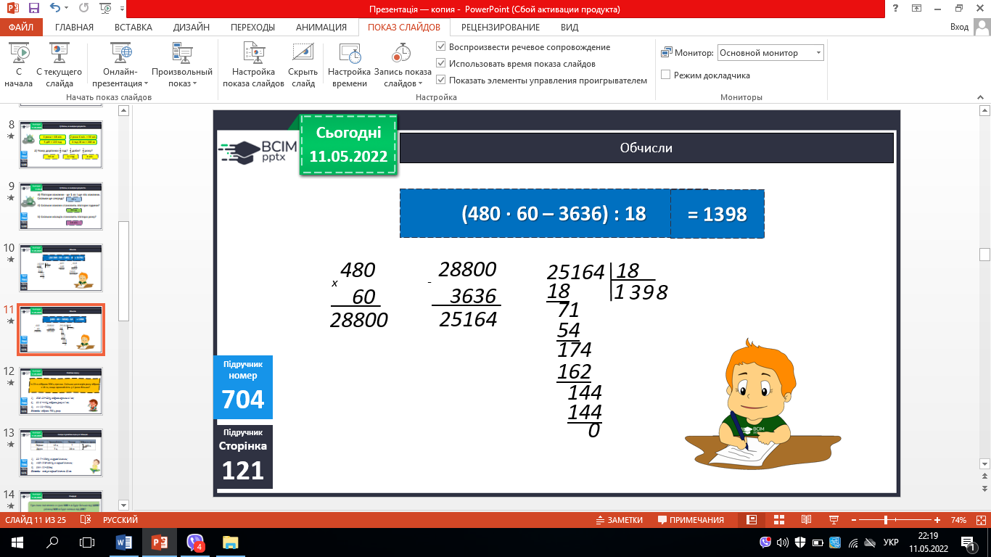

**№ 705.** Розв’яжи задачу письмово.

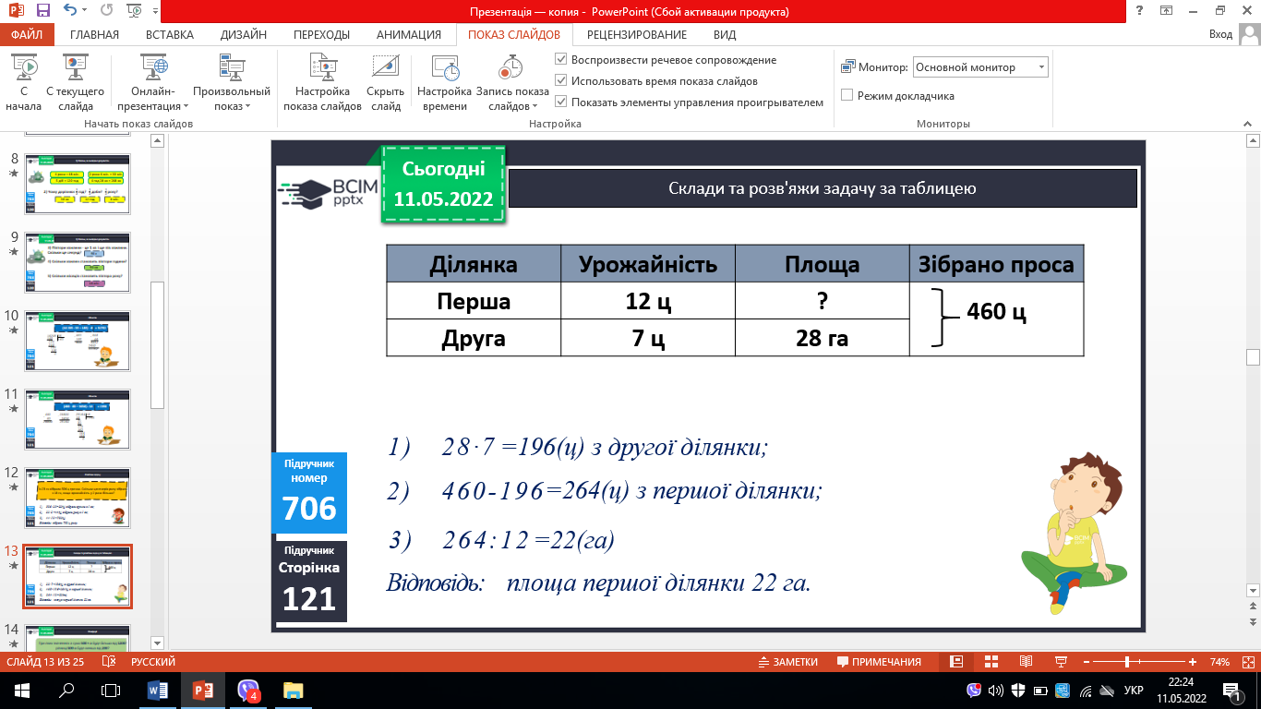

**№ 706.** Склади і розв’яжи задачу.

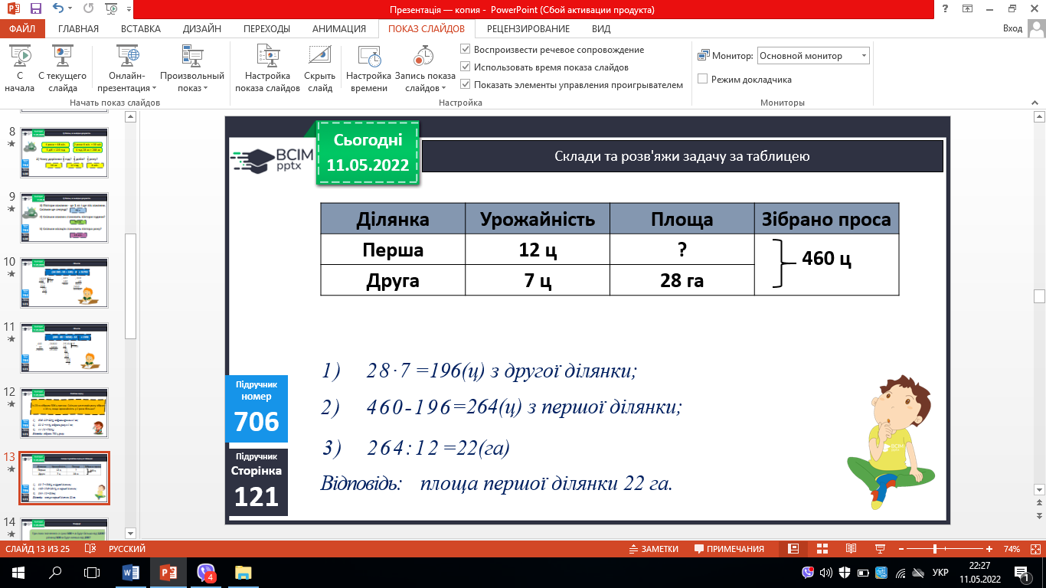



**№ 708.** Розв’яжи задачу.

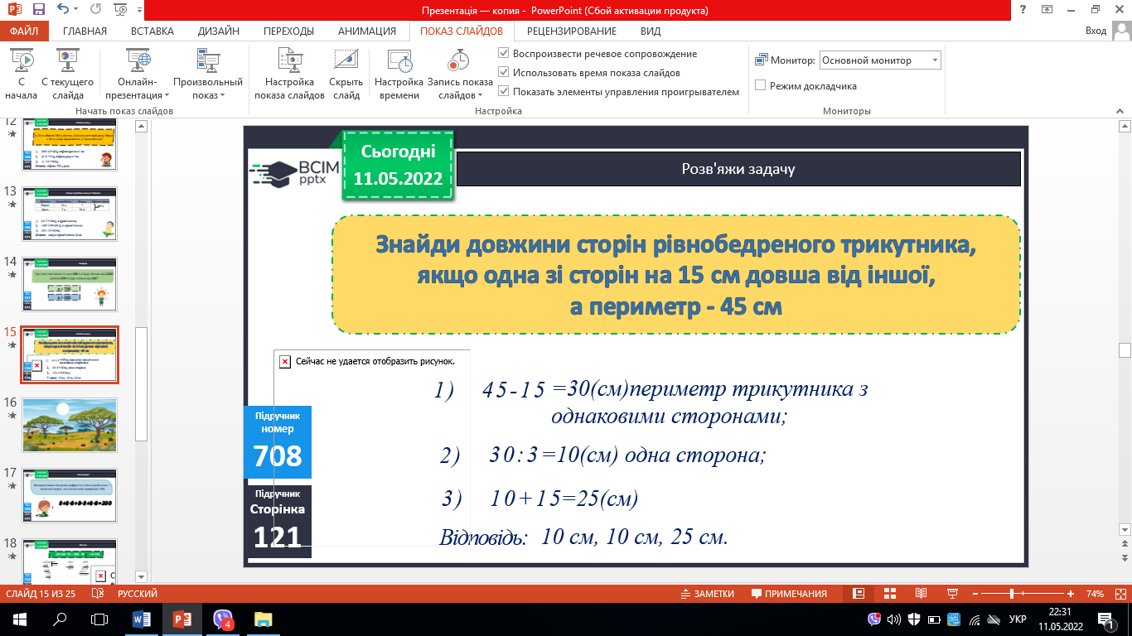

**№ 710.** Обчисли самостійно.

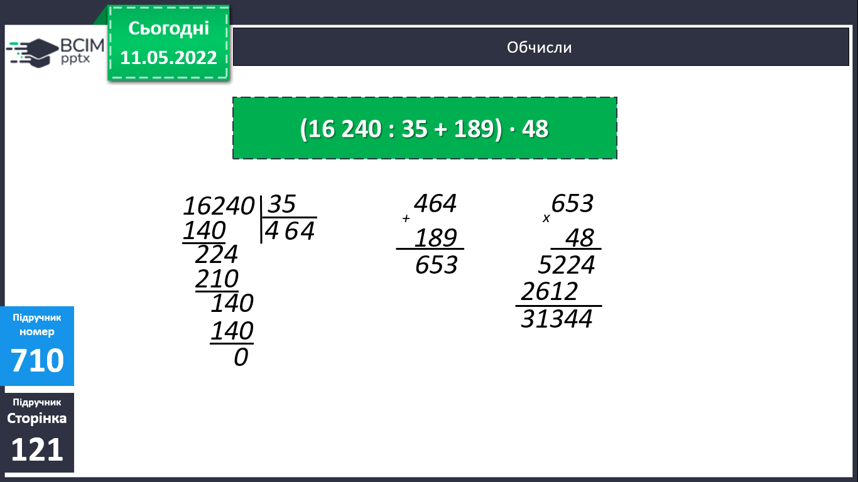 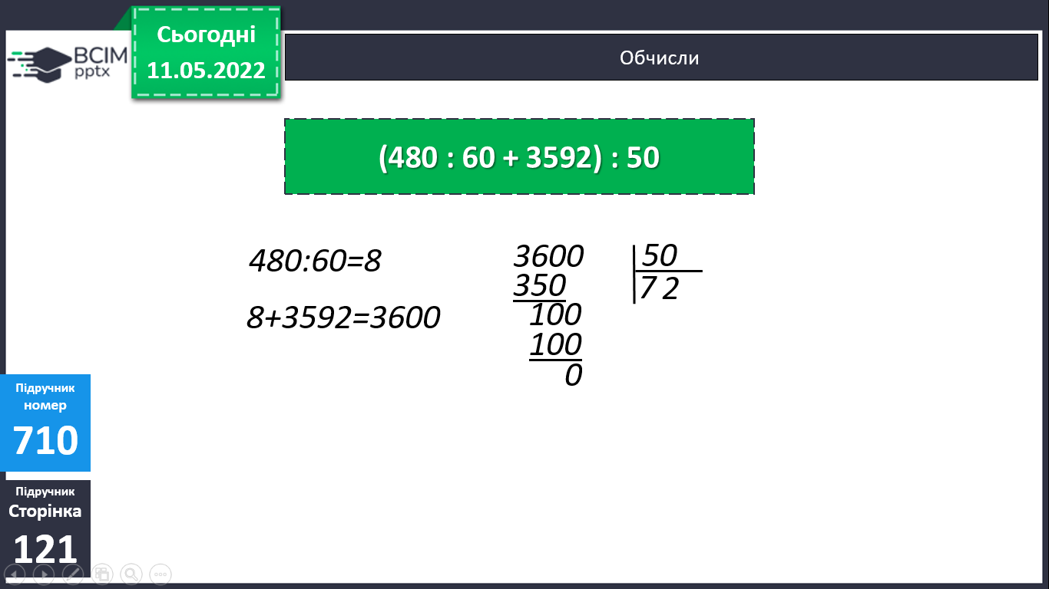

**ІV. Підсумок.**

1. Домашні тренувальні вправи.

***С. 121, № 711, № 712.***

***Роботи надішли на Human.***